Instrukcja użytkowania Systemu Komunikacji Elektronicznej

Informacje ogólne
System Komunikacji Elektronicznej zwana dalej SKE to system realizujący proces elektronizacji zamówień publicznych zgodnie z przepisami ustawy z dnia 29 stycznia 2004r. Prawo zamówień publicznych (t.j. Dz. U. z 2019 r. poz. 1843), służący do komunikacji między Zamawiającym a Wykonawcami, w szczególności do składania ofert lub wniosków o dopuszczenie do udziału w postępowaniu, oświadczeń i innych dokumentów przy użyciu środków komunikacji elektronicznej.
Dostęp do SKE użytkownik uzyskuje poprzez przeglądarkę internetową na stronie https://wcpit.pl/system-komunikacji-elektronicznej/.

Wymagania techniczne korzystania z SKE
W celu poprawnego korzystania z usług SKE konieczne jest spełnienie przez Użytkownika następujących, minimalnych wymagań technicznych:
  - dostęp do sieci Internet,
  - posiadanie dowolnej i aktywnej skrzynki poczty elektronicznej (e-mail),
  - komputer z systemem operacyjnym Windows7® (lub nowszym) albo Linux i zainstalowaną przeglądarką internetową z włączoną obsługą JavaScript oraz Cookies.
SKE współpracuje z wszystkimi przeglądarkami internetowych (Internet Explorer 10+/Microsoft Edge, Mozilla Firefox, Google Chrome, Opera) zalecane jest jednak Google Chrome.

Przeglądanie ogłoszeń z SKE
Niezarejestrowany użytkownik SKE ma dostęp wyłącznie do części informacyjnej opublikowanych przetargów.

Rejestracja wykonawcy w SKE
- Warunkiem niezbędnym do wzięcia udziału w postępowaniach przetargowych ogłaszanych w SKE jest założenie przez Wykonawcę konta.
- Korzystanie z SKE WCPiT przez Wykonawców jest bezpłatne i nie wymaga uprzedniego zawarcia z WCPiT, odrębnej umowy na świadczenie usługi.
- W procesie Rejestracji należy wypełnić Formularz rejestracyjny a następnie wysłać wprowadzone dane po wyrażeniu zgody na przetwarzanie danych osobowych dla celów rejestracji przez WCPIT.
- Podczas wysłania formularza rejestracyjnego weryfikowane są dane niezbędne do ich wypełnienia.
- W celu potwierdzenia rejestracji wymagane jest posiadanie konta pocztowego.
- Potwierdzenie procesu rejestracji następuje po aktywacji konta po kliknięciu na link „Aktywuj konto SKE” przesłanym na skrzynkę pocztową podaną podczas procesu rejestracji.

Logowanie
Użytkownik, chcąc korzystać z pełnej funkcjonalności SKE, musi być zalogowany. W tym celu należy z menu wybrać polecenie ”Logowanie”, a następnie podając login oraz hasło zatwierdzić operację przyciskiem ”Wyślij”.
Po prawidłowym zalogowaniu, użytkownik w głównym menu ma do dyspozycji przyciski:
  - Strona główna
  - Moje zamówienia
  - Mój profil
a po prawej części tego menu widoczny login zalogowanego wykonawcy oraz przycisk Wyloguj.

Zmiana danych wykonawcy
W celu dokonania zmiany danych użytkownika (w tym zmiany hasła) należy, po zalogowaniu się do SKE, kliknąć w opcję „Mój profil” a następnie wprowadzić modyfikację w odpowiednich polach. Zmiany zatwierdzamy klikając przycisk ”Aktualizuj profil”.

Udział wykonawcy w postępowaniu
Wykonawca przystępuje do udziału w postępowaniu jeżeli po poprawnym zalogowaniu wybierze odpowiednie postępowanie oraz złoży poprawnie ofertę (sposób składania oferty opisany w pkt. 7.1).
Wykonawcy biorący udział w postępowaniu o udzielenie zamówienia publicznego, prowadzonym w oparciu o przepisy ustawy Prawo zamówień publicznych, w którym Zamawiający wymaga składania ofert lub innych dokumentów w formie elektronicznej, muszą posiadać bezpieczny podpis elektroniczny, weryfikowany za pomocą ważnego kwalifikowanego certyfikatu, służący do podpisania tych dokumentów i będący równoważnym pod względem skutków prawnych podpisowi własnoręcznemu
Podpisując dokument podpisem elektronicznym, weryfikowanym za pomocą ważnego kwalifikowanego certyfikatu, należy zwrócić uwagę, iż stosując określony format podpisu można wybrać dwa typy podpisu:
  - Wewnętrzny (np. PAdES) – powstaje jeden plik zawierający treść dokumentu oraz podpis elektroniczny,
  - Zewnętrzny (np. XAdES) – powstają dwa pliki: dokument oraz plik zawierający informacje o podpisie.
Przy składaniu ofert/przesyłaniu dokumentów należy pamiętać, iż stosując ”zewnętrzny” typ podpisu, w celu jego weryfikacji i zapoznania się z treścią podpisanego dokumentu przez instytucję zamawiającą należy przesłać w postępowaniu oryginał dokumentu wraz z plikiem podpisu.

Przygotowanie oferty
Wykonawca chcąc złożyć ofertę za pomocą SKE przygotowuje paczkę dokumentów, która zawiera:
- Formularz ofertowy, który musi zostać podpisany podpisem elektronicznym, weryfikowanym za pomocą ważnego kwalifikowanego certyfikatu (podpisy złożone zgodnie z instrukcją posiadanego narzędzia do podpisu).
- Inne dokumenty wymagane w Ogłoszeniu oraz SIWZ w tym np. Jednolity Europejski Dokument Zamówienia w postaci elektronicznej.
Przygotowaną paczkę dokumentów zwana dalej ofertą zapisujemy w postaci pliku skompresowanego (np.: zip) a następnie szyfrujemy programem zewnętrznym udostępnionym za pośrednictwem „MiniPortal” (patrz opis pkt. 7.2)

Oferta składana jest przez Wykonawcę wyłącznie przez SKE

Składając ofertę zaleca się zaplanowanie złożenia jej z wyprzedzeniem, aby zdążyć w terminie przewidzianym na jej złożenie w przypadku siły wyższej, jak np. awaria SKE, awaria internetu lub innego problemu technicznego.

Szyfrowanie oferty
W celu zaszyfrowania przygotowanej oferty niezbędny jest PROGRAM do szyfrowania, IDENTYFIKATOR postępowania oraz KLUCZ PUBLICZNY. Zarówno PROGRAM, IDENTYFIKATOR oraz KLUCZ PUBLICZNY jest dostępny na stronie SKE WCPiT.
Program do szyfrowania oferty jest dostępny ze strony https://miniportal.uzp.gov.pl/AplikacjaSzyfrowanie.aspx lub ze strony SKE
Klucz publiczny oraz identyfikator postępowania jest aktywny i dostępny w odpowiednim postępowaniu w SKE do upływu terminu składania ofert.
Zaszyfrowany plik stanowiący ofertę Wykonawca składa wyłącznie za pośrednictwem SKE.

Wysłanie oferty
Wysłanie oferty jest możliwe tylko po poprawnym zalogowaniu na konto i wejściu na aktywne postępowanie w opcji „Złóż ofertę”. W celu wysłania oferty Wykonawca wybiera pole „Wybierz plik”, wskazuje zaszyfrowany plik, a następnie zatwierdza złożenie oferty.
„Złóż ofertę” umożliwia wysyłanie do 1 pliku zaszyfrowanego przy maksymalnej wielkości 150 MB

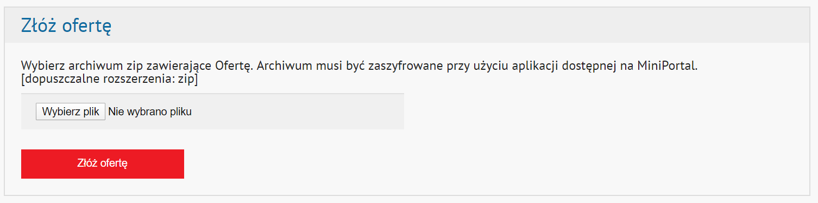
Jeśli proces złożenia oferty przebiegnie prawidłowo zostanie wyświetlona informacja „Twoja oferta” z nazwą przesłanego pliku(oferty), rozmiarze oraz dacie złożenia oferty.

Tajemnica przedsiębiorstwa
Wszelkie informacje, które Wykonawca zastrzeże jako tajemnicę przedsiębiorstwa, powinny zostać złożone w osobnym pliku opatrzonym nazwą: „Załącznik stanowiący tajemnicę przedsiębiorstwa” a następnie wraz z innymi plikami stanowiącymi jawną część oferty skompensowane do jednego pliku i zaszyfrowane.

Wycofanie zmiana oferty
Przez zmianę oferty rozumie się złożenie nowej oferty i wycofanie poprzedniej, jednak należy to zrobić przed upływem terminu zakończenia składania ofert w postępowaniu.
Wycofanie oferty możliwe jest do zakończenia terminu składania ofert lub wniosków w postępowaniu.
W celu wycofania oferty Wykonawca za pośrednictwem dedykowanego okna „Odwołaj ofertę” prześle formularz o wycofaniu oferty oraz oświadczenie, które potwierdza wolę zamawiającego wycofania oferty z powołaniem się na nazwę i datę złożenia oferty wraz z dokumentem potwierdzającym umocowanie osoby podpisującej oświadczenie do wycofania oferty w imieniu wykonawcy.
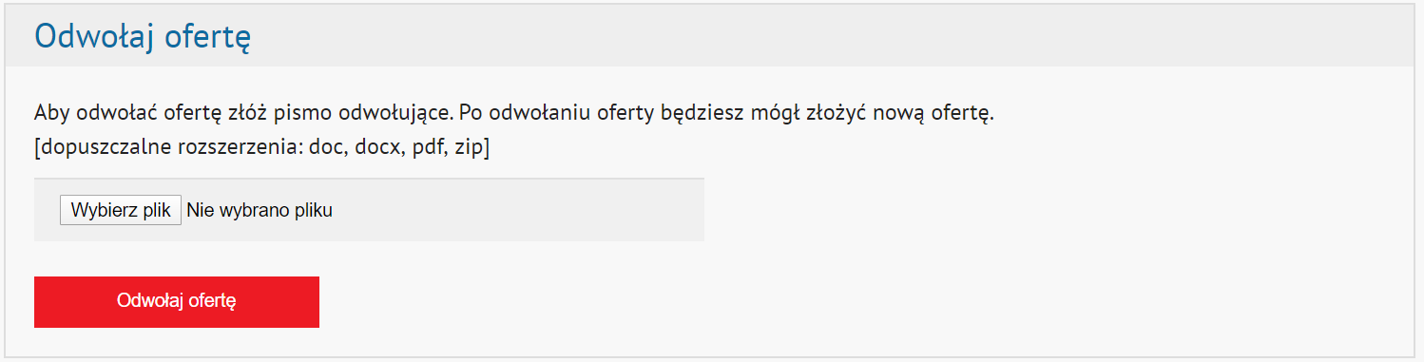

Zapytania/Wyjaśnienia
Jeżeli w Ogłoszeniu o zamówieniu lub SIWZ nie zapisano inaczej, to komunikacja w postępowaniu w szczególności składanie dokumentów, oświadczeń, wniosków (innych niż wnioski o dopuszczenie do udziału w postępowaniu), zawiadomień, zapytań oraz przekazywanie informacji odbywa się elektronicznie za pośrednictwem SKE i formularza pn. „Formularz do komunikacji”
„Formularz do komunikacji” umożliwia wysyłanie do 1 pliku przy maksymalnej wielkości 150 MB
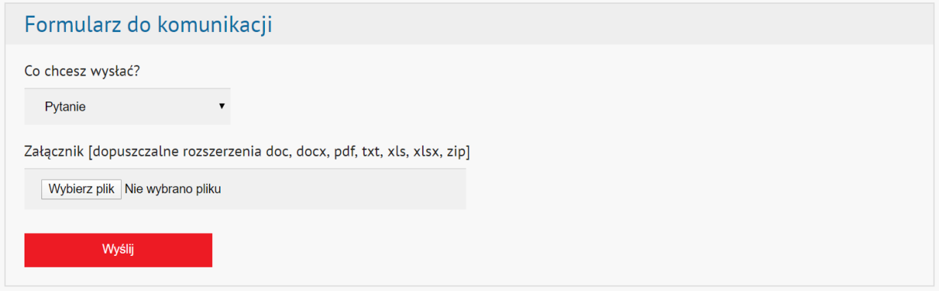
W zależności od treści korespondencji, Wykonawca wybiera jedną z kategorii:
- Pytanie
- Grupa Kapitałowa
- Uzupełnienie
- Inne
a następnie załącza plik przeznaczony do wysłania (przycisk „Wybierz plik”) oraz zatwierdza wysłanie pliku przyciskiem „Wyślij”.
Jeśli proces wysłania pliku przebiegnie prawidłowo i plik zostanie wgrany to pojawi się komunikat, że wiadomość została wysłana z informacjami o nazwie, rozmiarze oraz dacie wysłania pliku.

Serwis/Dane kontaktowe
Zamawiający w zakresie pytań:
- technicznych związanych z działaniem SKE prosi o kontakt mailowy na adres: przetargi@wcpit.org
- merytorycznych wyznaczył osoby, do których kontakt umieszczono w Ogłoszeniu o zamówieniu oraz SIWZ.

